Mybatis

1.Mybatis发展历程
iBATIS最初是由Clinton Begin在2001年发起开发的。
2004年，iBATIS发布了2.0版本。
2010年，iBATIS 3.0发布以后，直到5月19日，开发团队决定将其迁移到谷歌托管，并更名为MyBatis。
MyBatis团队在2013年11月10日，又将项目迁移到了GitHub。
MyBatis的最新版本为2018年3月12日发布的3.4.6。

2.加载配置文件
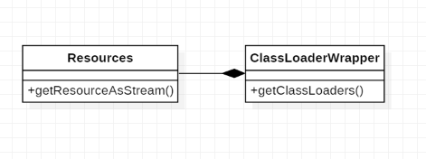
通过Resources类的静态方法来获取资源（文件、class ......）,加载配置文件通过Resources.getResourceAsStream方法来获取文件输入流，最终是调用ClassLoaderWrapper类中维护的5个ClassLoader去做加载资源的动作。

3.创建SqlSessionFactory对象
XPathParser对象通过Document根对象和XPath对象解析xml文件。最终创建Configuration
对象，保存在DefaultSqlSessionFactory对象中。
解析配置文件：
Tag | 名称 | 说明
Properties | 属性
typeAliases | 类型别名
Plugins | 插件
objectFactory | 对象工厂
objectWrapperFactory | 对象包装工厂
Settings | 设置
Environments | 环境 | 当前的开发环境和数据库配置
databaseIdProvider | databaseIdProvider
typeHandlers | 类型处理器
Mappers | 映射器

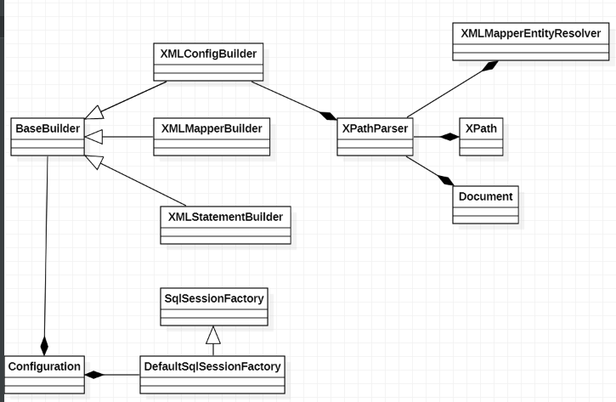

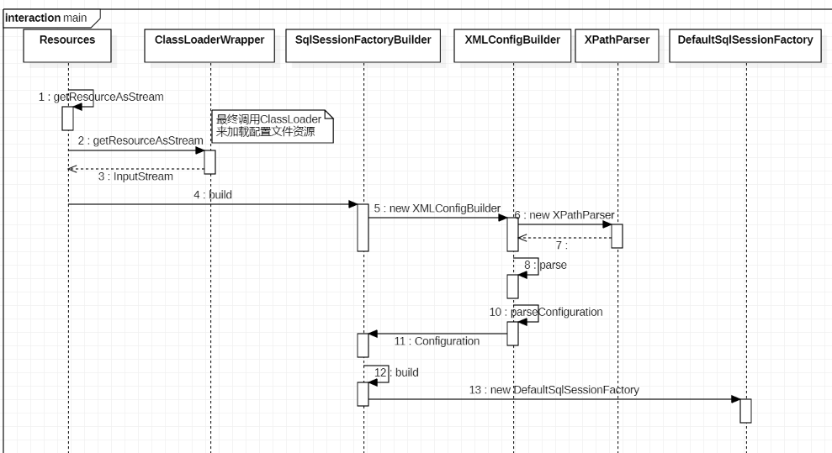

Environments tag解析
1.通过transactionManager的type来创建TransactionFactory事务管理器，目前是JDBC类型的事务管理器JdbcTransactionFactory。
2.创建DataSourceFactory数据源工厂类PooledDataSourceFactory-------->PooledDataSource
通过xml解析出来的属性值和创建PooledDataSource对象的MetaObject来进行赋值操作。
MetaObject使用反射来获取这个类中的所有成员变量和属性对应的set/get方法method，赋值的时候只有通过原对象和对应的属性名称就可以调用对象对应的set方法。

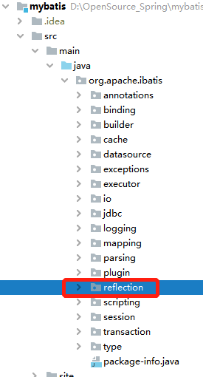

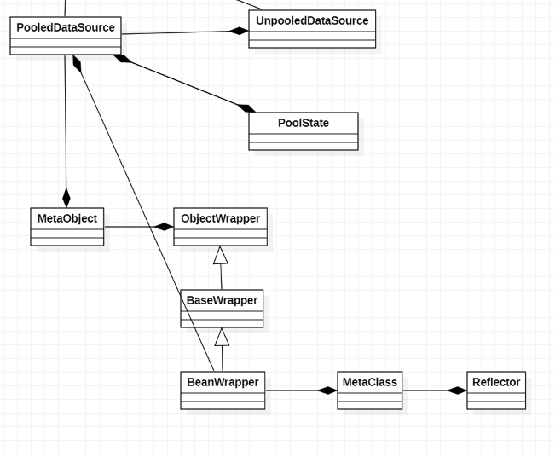

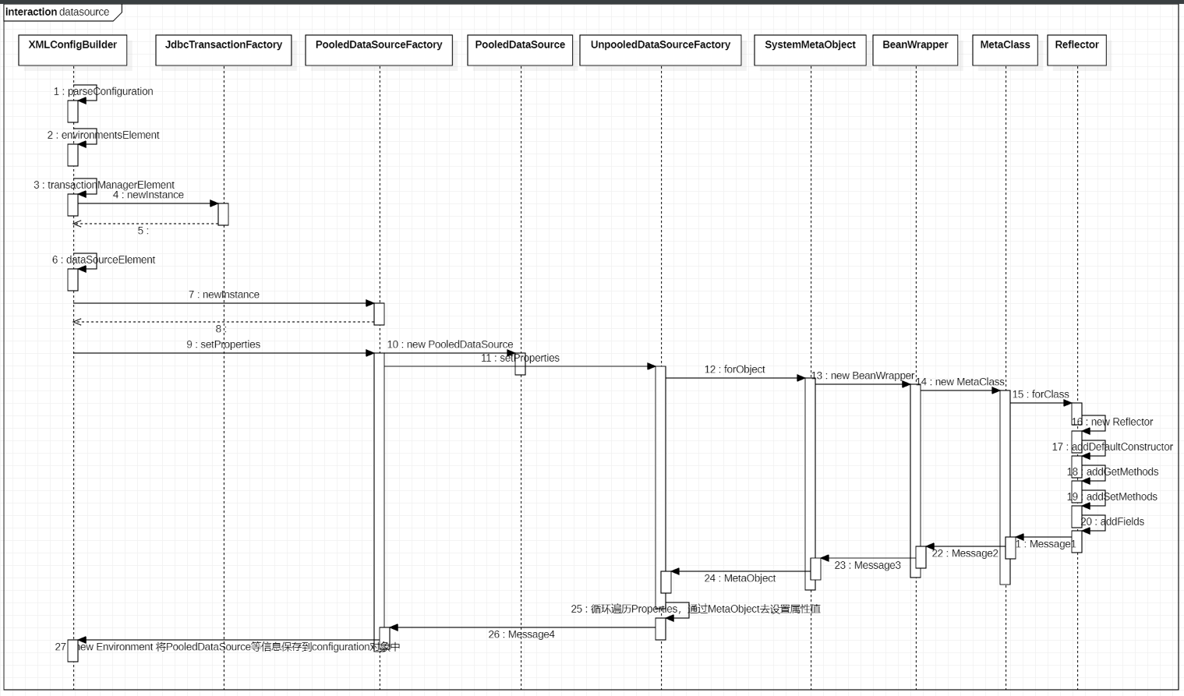

typeHandler

Mapper和mapper.xml的映射：
从config读取mappers映射配置，使用Configuration中的MapperRegistry映射注册器来添加映射。
MapperRegistry：
ResolverUtil的find函数通过DefaultVFS的list遍历包目录下所有子文件，遍历.class文件然后通过test来判断子文件是否是继承object，通过加载Class保存在matches容器中。
public void addMappers(String packageName, Class<?> superType) {
ResolverUtil<Class<?>> resolverUtil = new ResolverUtil<Class<?>>();
resolverUtil.find(new ResolverUtil.IsA(superType), packageName);
Set<Class<? extends Class<?>>> mapperSet = resolverUtil.getClasses();
for (Class<?> mapperClass : mapperSet) {
addMapper(mapperClass);
}
}

创建MapperAnnotationBuilder对象，对遍历的mapper type类型对应的xml文件进行解析
public <T> void addMapper(Class<T> type) {
MapperAnnotationBuilder parser = new MapperAnnotationBuilder(config, type);
parser.parse();
}

public void parse() {
String resource = type.toString();
if (!configuration.isResourceLoaded(resource)) {
loadXmlResource(); 1解析type对应的xml文件
configuration.addLoadedResource(resource);
assistant.setCurrentNamespace(type.getName());
parseCache();
parseCacheRef();
Method[] methods = type.getMethods();
for (Method method : methods) {
try {
if (!method.isBridge()) {
parseStatement(method);
}
} catch (IncompleteElementException e) {
configuration.addIncompleteMethod(new MethodResolver(this, method));
}
}
}
parsePendingMethods();
}

loadXmlResource函数中创建XMLMapperBuilder对象对type的xml文件进行解析
主要解析resultMap和Statement。
Mapper标签下的子标签：
cache-ref 二级缓存
Cache 二级缓存
/mapper/parameterMap
/mapper/resultMap
/mapper/sql
select|insert|update|delete

二级缓存：
Config文件：
<setting name="cacheEnabled" value="true"/>
Mapper文件：
<cache type="PERPETUAL" flushInterval="20" size="100"></cache>

resultMap：查询结果映射map
Configuration.java
//结果映射,存在Map里
protected final Map<String, ResultMap> resultMaps = new StrictMap<ResultMap>("Result Maps collection");
resultMapElements
private void resultMapElements(List<XNode> list) throws Exception {
for (XNode resultMapNode : list) {
try {
resultMapElement(resultMapNode);
} catch (IncompleteElementException e) {
// ignore, it will be retried
}
}
}

ResultMapResolver.resolve
-->MapperBuilderAssistant.addResultMap
-->Configuration.addResultMap

Sql：可重用的sql代码段
protected final Map<String, XNode> sqlFragments = new StrictMap<XNode>("XML fragments parsed from previous mappers");
在创建MappedStatement对象的时候通过XMLIncludeTransformer将refid中的sql语句拼接到当前解析语句中。

Statement：mapper中的方法的解析
private void buildStatementFromContext(List<XNode> list, String requiredDatabaseId) {
for (XNode context : list) {
//构建所有语句,一个mapper下可以有很多select
//语句比较复杂，核心都在这里面，所以调用XMLStatementBuilder
final XMLStatementBuilder statementParser = new XMLStatementBuilder(configuration, builderAssistant, context, requiredDatabaseId);
try {
//核心XMLStatementBuilder.parseStatementNode
statementParser.parseStatementNode();
} catch (IncompleteElementException e) {
//如果出现SQL语句不完整，把它记下来，塞到configuration去
configuration.addIncompleteStatement(statementParser);
}
}
}

遍历mapper中的select|insert|update|delete 节点通过XMLStatementBuilder 的parseStatementNode方法进行解析。
public void parseStatementNode() {
String id = context.getStringAttribute("id");
String databaseId = context.getStringAttribute("databaseId");
LanguageDriver langDriver = getLanguageDriver(lang);
XMLIncludeTransformer includeParser = new XMLIncludeTransformer(configuration, builderAssistant);
includeParser.applyIncludes(context.getNode());
SqlSource sqlSource = langDriver.createSqlSource(configuration, context, parameterTypeClass);
builderAssistant.addMappedStatement(id, sqlSource, statementType, sqlCommandType,
fetchSize, timeout, parameterMap, parameterTypeClass, resultMap, resultTypeClass,
resultSetTypeEnum, flushCache, useCache, resultOrdered,
keyGenerator, keyProperty, keyColumn, databaseId, langDriver, resultSets);
}

XMLLanguageDriver--->createSqlSource
XMLScriptBuilder--->parseScriptNode
public SqlSource parseScriptNode() {
List<SqlNode> contents = parseDynamicTags(context);
MixedSqlNode rootSqlNode = new MixedSqlNode(contents);
SqlSource sqlSource = null;
if (isDynamic) {
sqlSource = new DynamicSqlSource(configuration, rootSqlNode);
} else {
sqlSource = new RawSqlSource(configuration, rootSqlNode, parameterType);
}
return sqlSource;
}

通过parseDynamicTags方法构建MixedSqlNode为root的sqlnode的树。
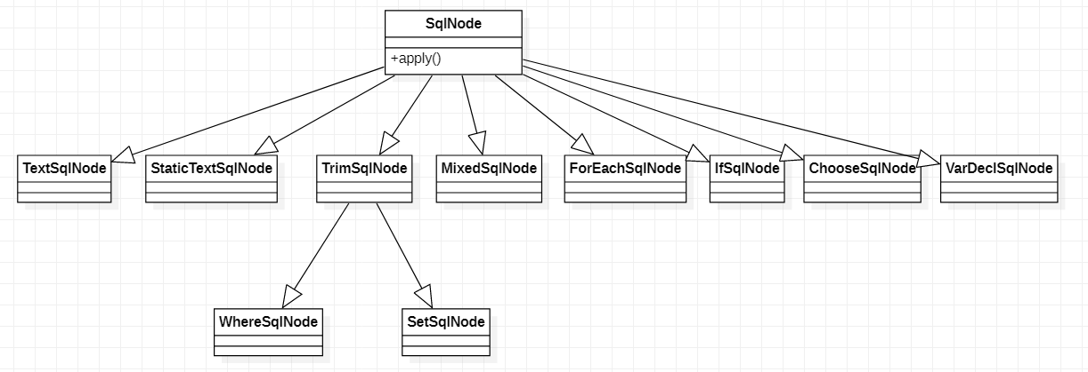

对于ELEMENT_NODE类型的XNode调用对应的NodeHandler递归调用parseDynamicTags
方法创建对应的SqlNode树。
标签 | 说明
Trim | trim元素的主要功能是可以在自己包含的内容前加上某些前缀，也可以在其后加上某写后缀，与之对应的属性是prefix和suffix
where
set
foreach | collection配置的是传进来的数组、List、Set等集合
if
choose | choose-when-otherwise
when | choose-when-otherwise
otherwise | choose-when-otherwise
bind | bind元素是通过OGNL表达式去定义一个上下文变量，这样子使用起来更加方便
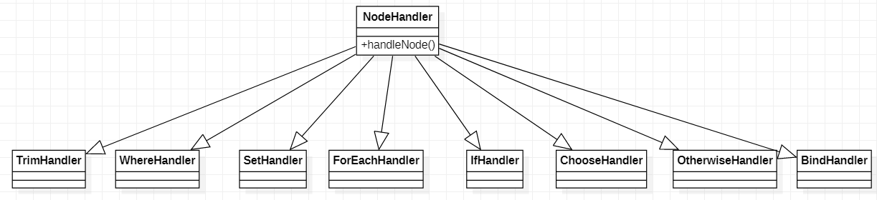
创建SqlSource
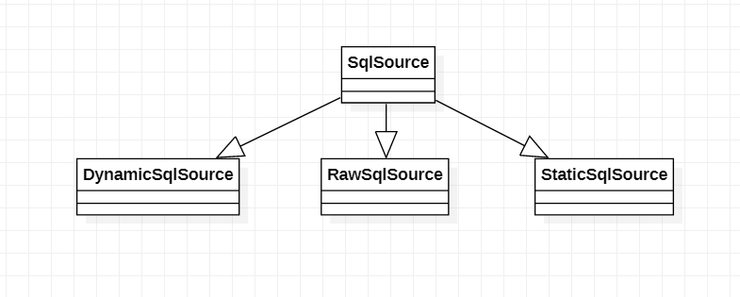
包含表格中的标签就是创建DynamicSqlSource,否则创建RawSqlSource。
DynamicSqlSource：
RawSqlSource:
标签的使用：
https://blog.csdn.net/lwx356481/article/details/86231302

最终通过builderAssistant去创建MappedStatement，保存至Configuration
对象中。
//映射的语句,存在Map里
protected final Map<String, MappedStatement> mappedStatements = new StrictMap<MappedStatement>("Mapped Statements collection");

遍历每个mapper接口的方法：
Method[] methods = type.getMethods();
for (Method method : methods) {
try {
// issue #237
if (!method.isBridge()) {
parseStatement(method);
}
} catch (IncompleteElementException e) {
configuration.addIncompleteMethod(new MethodResolver(this, method));
}
}

为每个有增删改查注解的方法创建对应的mapperStatiment。
解析完成之后通过创建好的Configuration对象创建DefaultSqlSessionFactory。

4.创建SqlSession对象
private SqlSession openSessionFromDataSource(ExecutorType execType, TransactionIsolationLevel level, boolean autoCommit) {
Transaction tx = null;
try {
final Environment environment = configuration.getEnvironment();
final TransactionFactory transactionFactory = getTransactionFactoryFromEnvironment(environment);
//通过事务工厂来产生一个事务
tx = transactionFactory.newTransaction(environment.getDataSource(), level, autoCommit);
//生成一个执行器(事务包含在执行器里)
final Executor executor = configuration.newExecutor(tx, execType);
//然后产生一个DefaultSqlSession
return new DefaultSqlSession(configuration, executor, autoCommit);
} catch (Exception e) {
//如果打开事务出错，则关闭它
closeTransaction(tx); // may have fetched a connection so lets call close()
throw ExceptionFactory.wrapException("Error opening session. Cause: " + e, e);
} finally {
//最后清空错误上下文
ErrorContext.instance().reset();
}
}

通过Environment来获取JdbcTransactionFactory，通过事务工厂类来实列一个JdbcTransaction对象，JdbcTransaction对象包含DataSource。
通过执行类型创建对应的执行器。

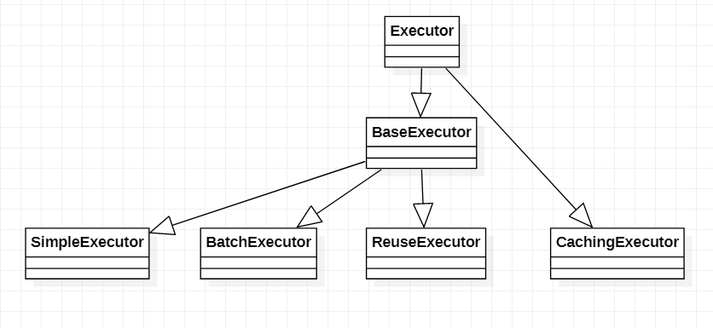
5.通过SqlSession生成mapper动态代理对象：
获取通过在addMapper时候创建的MapperProxyFactory映射代理工厂newInstance
方法创建代理对象。

protected T newInstance(MapperProxy<T> mapperProxy) {
return (T) Proxy.newProxyInstance(mapperInterface.getClassLoader(), new Class[] { mapperInterface }, mapperProxy);
}
public T newInstance(SqlSession sqlSession) {
final MapperProxy<T> mapperProxy = new MapperProxy<T>(sqlSession, mapperInterface, methodCache);
return newInstance(mapperProxy);
}

MapperProxy继承InvocationHandler，调用创建的mapper代理对象方法最终都是调用到invoke
方法。

6.代理对象方法的调用：
MapperProxy.java
@Override
public Object invoke(Object proxy, Method method, Object[] args) throws Throwable {
//这里优化了，去缓存中找MapperMethod
final MapperMethod mapperMethod = cachedMapperMethod(method);
//执行
return mapperMethod.execute(sqlSession, args);
}

6.1创建MapperMethod
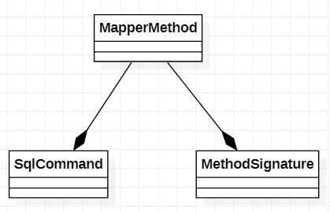
6.2 在Executor中创建StatementHandler
public <E> List<E> doQuery(MappedStatement ms, Object parameter, RowBounds rowBounds, ResultHandler resultHandler, BoundSql boundSql) throws SQLException {
Statement stmt = null;
try {
Configuration configuration = ms.getConfiguration();
StatementHandler handler = configuration.newStatementHandler(wrapper, ms, parameter, rowBounds, resultHandler, boundSql);
stmt = prepareStatement(handler, ms.getStatementLog());
return handler.<E>query(stmt, resultHandler);
} finally {
closeStatement(stmt);
}
}
private Statement prepareStatement(StatementHandler handler, Log statementLog) throws SQLException {
Statement stmt;
Connection connection = getConnection(statementLog);
//调用StatementHandler.prepare
stmt = handler.prepare(connection);
//调用StatementHandler.parameterize
handler.parameterize(stmt);
return stmt;
}

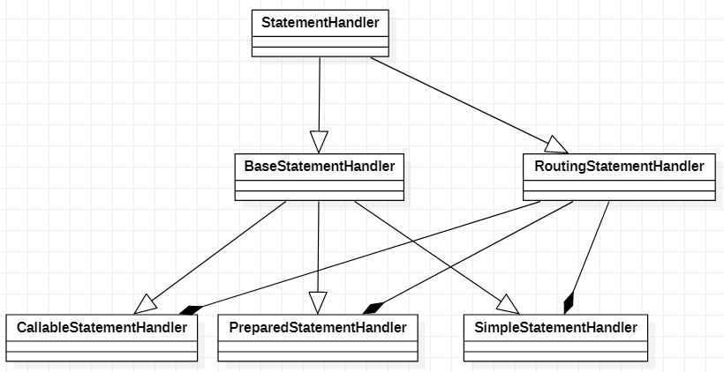
根据StatementType在RoutingStatementHandler中创建对应的代理StatementHandler
STATEMENT：SimpleStatementHandler
PREPARED：PreparedStatementHandler
CALLABLE：CallableStatementHandler

6.3 获取JDBC的Connection：
调用PooledDataSource的popConnection方法：
1.空闲队列中有连接从连接池中的空闲列表中获取PooledConnection否则走2
2.如果活动的连接队列连接数小于10，创建新的PooledConnection，否则走3
3.没有空闲连接，而且活动连接池个数大于10，进入等待。
PooledConnection包含一个realConnection和proxyConnection。
外部都使用proxyConnection进行连接的调用。
PooledDataSource 保存的是由PooledConnection这个InvocationHandler组成的连接池。

JDBC Connection创建：
1.DriverManager.registerDriver com.mysql.jdbc.Driver
2.DriverManager.getConnection 通过url 用户名、密码获取Connection对象

6.4创建Statement执行
获取JDBC的connection之后，调用Connection的代理对象调用以下方法获PreparedStatement 对象用来执行sql语句。
prepareStatement
prepareCall
createStatement
@Override
public <E> List<E> query(Statement statement, ResultHandler resultHandler) throws SQLException {
PreparedStatement ps = (PreparedStatement) statement;
ps.execute();
return resultSetHandler.<E> handleResultSets(ps);
}

6.5将Statement的执行结果映射到ResultMap

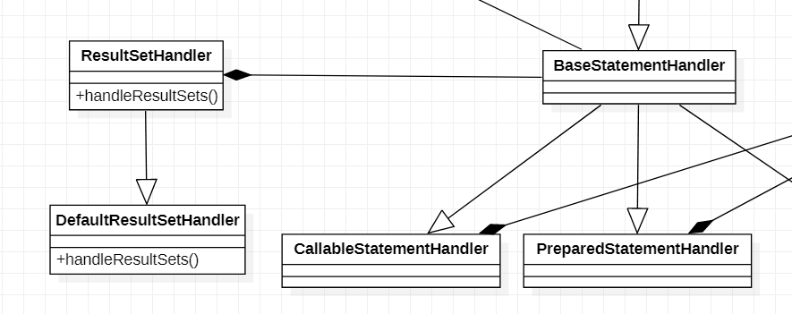

DefaultResultSetHandler

public List<Object> handleResultSets(Statement stmt) throws SQLException {
final List<Object> multipleResults = new ArrayList<Object>();
int resultSetCount = 0;
ResultSetWrapper rsw = getFirstResultSet(stmt);
List<ResultMap> resultMaps = mappedStatement.getResultMaps();
//一般resultMaps里只有一个元素
int resultMapCount = resultMaps.size();
validateResultMapsCount(rsw, resultMapCount);
while (rsw != null && resultMapCount > resultSetCount) {
ResultMap resultMap = resultMaps.get(resultSetCount);
handleResultSet(rsw, resultMap, multipleResults, null);
rsw = getNextResultSet(stmt);
cleanUpAfterHandlingResultSet();
resultSetCount++;
}
return collapseSingleResultList(multipleResults);
}
//处理结果集
private void handleResultSet(ResultSetWrapper rsw, ResultMap resultMap, List<Object> multipleResults, ResultMapping parentMapping) throws SQLException {
try {
if (parentMapping != null) {
handleRowValues(rsw, resultMap, null, RowBounds.DEFAULT, parentMapping);
} else {
if (resultHandler == null) {
DefaultResultHandler defaultResultHandler = new DefaultResultHandler(objectFactory);
handleRowValues(rsw, resultMap, defaultResultHandler, rowBounds, null);
multipleResults.add(defaultResultHandler.getResultList());
} else {
handleRowValues(rsw, resultMap, resultHandler, rowBounds, null);
}
}
} finally {
closeResultSet(rsw.getResultSet());
}
}

以行来遍历ResultSet集合，通过ResultMap创建返回结果对应的实体对象，通过ResultSet返回结果将查询的返回值赋值给创建的实体对象，将创建的结果对象保存到DefaultResultHandler
list集合中，最终将list集合赋值给multipleResults。

模块：
Binding：
Builder：
DataSource：
Scripting：

Io：加载遍历文件
Reflection： 将配置属性映射到对象
Parsing：

知识点：
1.classloader
2.xml文件解析
3.将解析的xml属性值通过元对象设置到对象中:MetaObject
4.扫描包下面符合条件的对象:ResolverUtil

5.OGNL

6.jdbc
DriverManager.getDrivers()
DriverManager.registerDriver()
DriverManager.getConnection()
Connection.prepareStatement 返回JDBC42PreparedStatement
Connection.createStatement
Connection.prepareCall
PreparedStatement.execute
Statement.getResultSet
PreparedStatement 和JDBC42PreparedStatement继承Statement。

